Rapport sons & musiques Firescape
Maurin Benjamin, Giner Steve Maille Gautier, Matet Camille

Table des matières
I) Introduction 2
II) Présentation générale du projet 3
1) Contexte 3
2) Le jeu 4
III) Création musicale 6
1) Musique menu 6
2) Musique d’ambiance (dynamique) 7
3) Musique victoire 7
4) Musique défaite 8
IV) Effets sonores 8
V) Partie technique 9
VI) Conclusion 10

I) Introduction

L’objet de ce rapport est de vous présenter l’ensemble du déroulement de ce
projet réalisé pour l’UE Informatique des Sons et de la Musique. Il s’inscrit dans le
cadre du premier semestre du Master 2 Informatique de l’Université Montpellier 2.
Il a été réalisé par l’équipe composée de :
- Maurin Benjamin
- Giner Steve
- Maillé Gautier
- Matet Camille
Tous étudiant en Master 2 IMAGINA.

Le principal objectif de ce travail est la création et la mise en place d’une
ambiance sonore, composée au minimum d’une musique dite dynamique et de
musiques statiques, et de divers bruitages, dans un contenu de type jeu vidéo. Nous avons choisi de coupler ce travail avec le projet de l'UE Serious Game. Nous allons donc tout dabord présenter le projet « FireEscape », puis nous parlerons de la création musicale associé, de la création de bruitage, et enfin de l'intégration technique.

II) Présentation générale du projet

1) Contexte

Le projet de Serious Game devait être un jeu ayant une autre utilité que juste le coté ludique. Nous avons choisi de créer un jeu pour apprendre aux enfants à avoir les bons réflexes en cas d'incendie.

2) Le jeu

C’est un jeu de plates-formes 2D. Le joueur a une jauge de vie et une jauge de danger. Si la vie du joueur tombe à 0, il meurt. Plus la jauge de danger est haute, plus le niveau est difficile (plus de flammes, plus de fumée). Cette jauge augmente au cours du temps. Le joueur peut faire différentes bonnes actions pour diminuer cette jauge :
- Fermer les portes derrière lui
- Allumer l’alarme incendie
-Eteindre les flammes avec l’extincteur (serviette pour les flammes électrique)
- Prendre le chemin indiqué par le panneau « sortie de secours » (moins de perte de temps)
Le joueur peut perdre de la vie de plusieurs façons :
- Se faire toucher par des flammes ou de la fumée
- Utiliser un extincteur sur une flamme électrique
- Choisir l’ascenseur plutôt que les escaliers

Le joueur peut récupérer de la vie en utilisant une serviette et un lavabo pour se mouiller la tête.
Le jeu est dispose de nombreux feed-back comme des particules vertes en cas de bonne actions, des particules rouges en cas de mauvaise action, le joueur clignote si il prend des dégâts et les jauges de vie et de danger bouge selon les actions.Un feedback sonore est indispensable pour différencier les différents éléments du jeu. De plus, une ambiance sonore (musique) doit être présente pour indiquer au joueur le niveau de danger.

Le jeu commence par un menu de choix de niveau. Pour le premier niveau, il y une introduction avec une petite mise en contexte expliquant qu’il y a un feu dans l’appartement et que le personnage doit sortir. Une musique d’introduction doit commencer dès le début du jeu.
Le jeu se compose de 4 niveaux de difficulté croissante. Chaque niveau apporte de nouveaux objets/obstacles à utiliser pour s’en sortir. A chaque fois qu’un nouvel objet/obstacle apparaît une bulle d’aide s’affiche au-dessus du personnage pour indiquer au joueur ce qu’il doit faire.
Si le joueur perd, un écran de « game over » s’affiche. Une musique de défaite doit être présente sur cet écran.
S’il finit le niveau, un écran de victoire s’affiche. Une musique de victoire doit aussi être présente sur cet écran.
Sur ces écrans est indiqué les bonnes et mauvaises actions du joueur au cours de la partie, pour l’aider à s’améliorer.

III) Création musicale

1) Musique menu
Cette musique a pour unique but de motiver l'enfant à jouer au jeu. On s'est donc demander ce qui nous motivait lorsque l'on était petit et on en est venu à un constat assez simple: la musique doit être épique, donner envie de partir à l'aventure. Loin de nous l'idée d'égaler Koji Kondo, mais nous nous sommes inspiré des musique de Zelda. Il y a donc un démarrage assez fort au début de la musique pour donner de l'énergie au joueur. Ensuite, il y a des violons et des tambours qui rappelle le combat représentant ici le combat contre les flammes.

2) Musique d’ambiance (dynamique)

Toutes les pistes ne sont pas lus en permanence, selon le danger de la situation, les sons stressants prennent le dessus pour mettre la pression sur le joueur. Des effets d'occlusion, delay et reverb permettent aussi d'augmenter la sensation d'étouffement, de peur et de stress.

Cette musique est composé de 9 pistes :
- La première et la seconde sont composées de sons aigus de violons inquiétants et stressants qui se lancent à 70 % de danger
- La troisième est un son de clap rapide pour donner l'envie de se dépêcher (25 % de danger)
- La quatrième est un bruit de tambour long comme un compte à rebours avant la mort (25 % de danger)
- La cinquième représente un bruit de cœur avec des battements forts et réguliers (30 % de danger)
- La sixième est un bruit de fond de tambour qui fait penser à un combat (50 % de danger)
- La septième est un son métallique qui va compléter le bruit de tambour et augmenter la sensation de compte à rebours (90 % de danger)
- La huitième est la musique générale qui se déclenche à partir de 25 % de danger, c'est musique plutôt grave et rythmée pour inciter le joueur à se dépêcher et le stresser

- Les deux dernières pistes sont un seconde musique qui sont les seules à être lancées de 0 à 25 % de danger, C'est une musique calme et douce pour indiquer au joueur qu'il n'est pas encore en danger et qu'il fait les bonnes actions.

Une piste avec un son de feux est lancée en boucle tout le long du jeu avec un volume qi évolue avec la barre de danger.

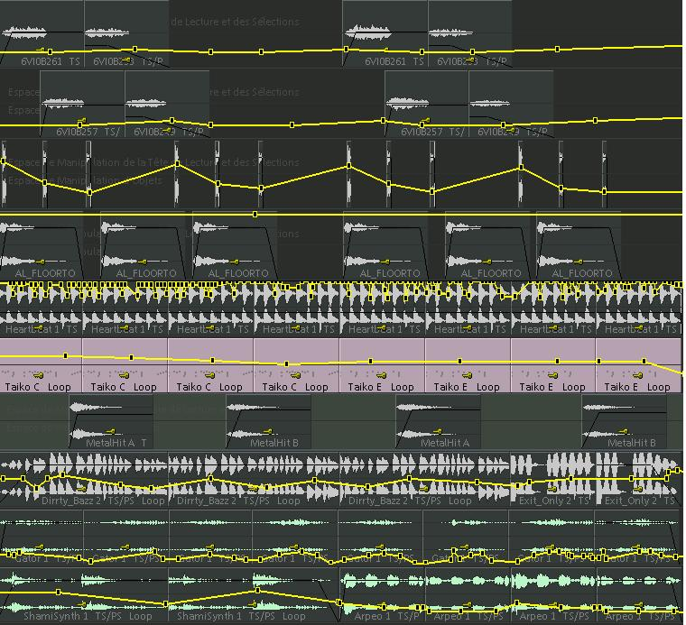

3) Musique victoire
Pour la musique de victoire, il fallait une musique qui fasse sentir la réussite, le bonheur. La mélodie est douce, les sons de cloches font penser au bonheur de l'enfance . La musique est courte (on ne reste pas longtemps sur l’écran de victoire). Pour cette musique des samples de Samplitude ont été utilisés.

4) Musique défaite
Pour la musique de défaite, il fallait une musique qui fasse sentir l’intensité du moment (avoir les mauvais réflexes en cas d’incendie peut être grave), la tristesse (on peut mourir dans un incendie). C’est pour ça qu’il y a des ténor pour l’intensité et du piano pour la tristesse. La rythmique rend également la puissance du moment. La musique est courte (on ne reste pas longtemps sur l’écran de Game Over). Pour cette musique des samples de Samplitude ont été utilisés..

IV) Effets sonores

Le jeu est destiné aux enfants. Les bruitages doivent être rigolo et servent à détendre l’atmosphère intense d’un contexte d’incendie.
Les effets sonores de firescape ont été enregistrés puis travaillés afin de purger les bruits parasites, de moduler la hauteur et l'intensité des pistes, éventuellement d'ajuster l’écho et le pitch, et, dans de rares cas, d'appliquer un effet de reverse et de normaliser.

Le son de combustion du feu provient de la bibliothèque de son de samplitude. Tous les autres bruitages ont été enregistrés :

-Ouverture et fermeture de porte proviennent de la porte entre la salle 16.50 et 16.48 :
Travail sur l’intensité et la suppression de bruits d'ambiance.

-Sons de prise de dégâts, de soins et de saut sont des enregistrements de nos propres voix :
Changement de hauteur pour avoir une voix aiguë d’enfant, effets d’écho et reverbe pour modifier légèrement le timbre. Un normaliser a également été appliqué pour un meilleur rendu.

-Bruits du décors (éboulements) ont étés réalisés avec les tables de bâtiments 16.50 :
Travail sur l’intensité et la suppression de bruits d'ambiance. Effets d’écho et reverbe pour améliorer l’effet d’écroulement. Un reverse a également été appliqué pour un meilleur rendu.

-Pour les sons des objets du jeu (alarme et extincteur) nous avons choisis d'en imiter l'effet à la voix en raison des problèmes liés à leur acquisition en condition réelle :
Travail sur l’intensité et la suppression de bruits d'ambiance. Effets d’écho et reverbe pour améliorer le rendu.

V) Partie technique

VI) Conclusion

Ce projet nous a beaucoup apporté. Tout d'abord, nous avons apprit à créer des musiques en fonction d'une ambiance d'un jeu. On a également appris à utiliser une platforme de création sonore (Samplitude). Nous avons également appris à créer des bruitage en les enregistrant et en les modifiant. Enfin, Nous avons appris à intégrer une musique dynamique pour un jeu web, ce qui est rare et compliqué.
Firescape intègre 3 musiques statiques et une musique dynamique, ainsi que de nombreux effets sonores. L'intégration de la musique dynamique est fonctionnelle, ce qui n'était pas gagné pour un jeu web. De plus, aprés avoir fait testé notre jeu, nous avons eu des retour positif pour les musiques qui mettent bien dans l'ambiance et les bruitages rigolo. Nous avons donc respecté les objectifs que nous nous étions fixés.
Pour améliorer Firescape, on pourrait intégrer d'autres musiques dynamique dans des nouveaux niveaux, ou créer plus de bruitage.

